ВВЕДЕНИЕ

Проблема нечеткости как свойства информации
Неотъемлемым свойством системы человеческих знаний о реальном мире являются так называемые НЕ-факторы, которые, как отмечал А.С. Нариньяни, «в основном, не только не изучены, но даже еще не открыты» [17].
После появления в 1965 году статьи выдающегося американского математика Лофти А. Заде, в которой он предложил теорию нечетких множеств, данная теория нашла применение практически в каждой области человеческой деятельности. Как отмечал профессор Тосиро Тэрано, «термин «нечеткость» стал настолько общеупотребительным, что его используют даже в повседневных разговорах» [19]. Следует отметить, что, хотя понятие нечеткости само является размытым, так как имя, его выражающее, имеет неопределенное содержание и нерезкий объем, нечеткость можно определить как внешнее выражение качества внутренней основы явлений, специфика которого заключается в непрерывности перехода от отсутствия проявления к полному выявлению качества предметов, свойств и отношений реального мира, что находит свое отражение в познавательной и мыслительной деятельности индивида [2]. Нечеткость представляет собой весьма разноплановым свойством явлений, так что для определения методологии представления нечеткой информации необходимо выделить различные виды и формы нечеткости [2].
При рассмотрении нечеткости как явления, речь идет о его структуре, что является приоритетным в случаях, когда нечеткость необходимо каким-либо образом формализовать. Если нечеткость понимать как свойство, то в первую очередь необходимо различать такие виды нечеткости, как объективную и субъективную нечеткость [20], которые являются ее категориальными видами, в отличие от ее типов и форм выражения, рассмотренных ниже.
Выбрав в качестве признака свойство предметов и отношений, характеризуемое стохастической детерминированностью, следует указать такие виды нечеткости, как стохастическую и нестохастическую. К стохастической нечеткости [21] следует отнести неопределенность и случайность. Понимая случайность как событие пересечения необходимых процессов, то есть так, как понимал Гегель [3], случайность можно определить как событие, имеющее нечеткое основание.
С другой стороны, основание такого события может быть достаточно четким, но внешне нечетко проявляться. Неопределенность же, в свою очередь, можно интерпретировать как, например, проявление свойств предмета, подчиняющееся законам математической статистики, иными словами, степень проявления свойства предмета может быть описана некоторым законом распределения случайных величин. В этом случае неопределенность выступает в качестве нечеткой закономерности проявления свойств предмета.
К нестохастической нечеткости следует отнести такие ее типы, как неясность, размытость, неоднозначность, недетерминированность, неточность, неполноту, и, опять же, неопределенность и случайность [2].
Неясность возникает в процессе интерпретации и представления информации о предметах и явлениях действительности при их непосредственном воздействии на органы чувств. Таким образом, неясность необходимо понимать, прежде всего, как нечеткость восприятия.
Понятие размытости относится к границам явлений, процессов, предметов, а также их классов; помимо этого, оно характеризует в логике имена и область применимости предиката. Размытый характер также могут иметь представления индивида о предметах; как правило, эта размытость является следствием неясности, поскольку представления складываются на основе восприятий и ощущений. Поскольку представление есть наглядно-чувственный конкретный образ предмета, явления или события, то при слабом восприятии предмета, размывании границ его образа, можно говорить о размытом представлении о предмете; в повседневной практике для этого используется квантификатор естественного языка «смутно». Таким образом, размытость представляет собой не что иное, как нечеткость границ.
Поскольку представление, в отличие от ощущения и восприятия, обозначается словом, вполне естественным является вопрос о нечеткости, характеризующей слова и выражения естественного языка, одним из типов которой является неоднозначность. Неоднозначность возникает в процессе интерпретации значений слов и выражений, а также распознавания изображений и речи. Касательно слов естественного языка, неоднозначность является следствием полисемии и омонимии; частным случаем является двусмысленность. При рассмотрении источников неоднозначности смысла высказываний следует выделить такие виды неоднозначности, как синтаксическую, прагматическую и семантическую; последняя в свою очередь может быть поверхностной, когда при понимании отдельных слов неясен смысл выражения, и глубинной, когда непонятны и отдельные слова.
Рассматривая распознавание изображений и речи, следует отметить, что оно может быть машинным или производиться человеком [5]. Относительно последнего необходимо отметить, что при понимании человеком изображения и речи существенную роль играет семантический вывод [10], для реализации которого необходимы интуитивные решения; в силу этого задача моделирования подобных процессов обычной цифровой ЭВМ представляется чрезвычайно сложной. В общем случае, при обработке изображений и речи, неоднозначной часто является интерпретация отдельных элементов изображения и речевого фрагмента.
Итак, можно сказать, что неоднозначность представляет собой отсутствие единственного значения признака объекта. Математически это можно выразить следующим образом: неоднозначность возникает в случае, когда подмножество, определяющее значение, не является одноточечным. Известные французские специалисты в области теории возможностей Дидье Дюбуа и Анри Прад данный случай называют неточностью [4]. Это, однако, не является ошибочным, поскольку в рассматриваемом случае термин «неточность» относится к содержанию информации, а неоднозначность отражает формальную сторону проблемы.
Неоднозначность может иметь как объективный, так и субъективный характер. К примеру, слово «лицо» в русском языке может иметь пять значений [12]; в данном случае мы сталкиваемся с объективной неоднозначностью как следствием омонимии. Значение данного слова устанавливается индивидом в зависимости от контекста, в котором оно используется; при этом большую роль играют знания индивида, его интуиция и познавательные способности. В такой ситуации неоднозначность имеет субъективный характер. Таким образом, объективную неоднозначность можно определить как нечеткость значения, а субъективную - как нечеткость интерпретации; в данном случае под термином «интерпретация» следует понимать результат распознавания, а не собственно процесс; в обоих случаях нечеткость выступает как количественная характеристика.
Недетерминированность можно понимать как свойство процесса логического вывода в нечетких условиях; в более общем случае недетерминированность представляется характеристикой связей, в частности, причинно-следственных. Следовательно, недетерминированность можно определить как нечеткость связи. Данный тип нечеткости может носить как объективный, так и субъективный, в случае процесса познания предметов, характер, и являться как прямой, так и опосредованной. Здесь необходимо сделать оговорку, что термин «недетерминированность» употребляется не столько в философском, сколько в специально-научном смысле, то есть так, как этот термин трактуется в инженерии знаний [13].
Неточность представляет собой многоплановую характеристику нечеткости и является одной из самых распространенных форм ее выражения.
Во-первых, неточность следует рассматривать как невозможность измерения со сколь угодно большой точностью либо в силу неизбежности погрешности измерения [16], либо когда подобная невозможность имеет принципиальный характер, как это бывает в случае трансцендентных выражений в математике. Данный тип неточности можно назвать численной неточностью и определить как нечеткость измерения или вычисления.
Во-вторых, неточность, как степень соответствия знаний данному объекту; определяется как нечеткое соответствие знаний объекту. Иначе говоря, пользуясь определением точности, предложенным В.Н. Сагатовским [15], неточность можно также определить как «меру абсолютной истинности множества знаний о данном предмете», однако необходимо оговорить, что это множество знаний является нечетким, таким образом нечеткость, как степень истинности знания об объекте будет определяться соответствующим показателем нечеткости, определяющим размытость границ нечеткого множества.
В-третьих, неточность является характеристикой выражений естественного языка, особенно тех, в которых присутствуют измеримые понятия [22]. Следовательно, этот тип неточности можно определить как нечеткость высказываний; в этом случае неточность представляет собой следствие неточности первого типа и относится к содержанию информации.
Рассматривая понятие неполноты, следует указать, что оно используется преимущественно в информатике и относится к информации. Неполнота в данном случае есть отсутствие всей возможной информации об объекте; частными случаями здесь выступают недостаточность как отсутствие необходимой информации и неадекватность как описание объекта по аналогии с уже рассмотренными ранее.
Нестохастическая неопределенность, как и неточность, имеет несколько видов. Первый заключается в том, что неопределенность является свойством пространственно-временных характеристик предметов, то есть физических объектов, явлений, процессов. Во вторую очередь необходимо указать на неопределенность как свойство отношения между объектом реального мира и представлением о нем. Третья особенность состоит в том, что неопределенность является свойством понятий, когда его смысловое значение не фиксировано четкими границами, так что уместность применения понятия в конкретном случае может быть сомнительна; эта особенность тесно связана с неопределенностью как отсутствием дефиниции. В свою очередь, возможны ситуации, когда вместо адекватного определения указывается лишь его частный случай; данная ситуация называется недоопределенностью. В качестве примера может послужить логическая ошибка, именуемая «узким определением», то есть когда объем дефиниенса не покрывает объема дефиниендума; данный вид неопределенности можно рассматривать как частный случай неполноты; неопределенность также характеризует противоположную ситуацию, то есть «широкое определение».
Неопределенность можно трактовать и как характеристику истинности информации, однако, в отличие от неточности, которая относится преимущественно к содержанию информации, неопределенность характеризует уверенность субъекта соответствию информации действительности и выражается модальностями типа «вероятно», «возможно», «правдоподобно».
Следовательно, в зависимости от типа, неопределенность можно трактовать как нечеткость пространственно-временных свойств предметов, как нечеткость отношения между объектом и его представлением в сознании, нечеткость смыслового значения имени, выражающего понятие, а также как нечеткость суждения.
Нестохастическую случайность необходимо рассматривать как реализацию одной из нескольких существующих возможностей; однако, если при стохастической случайности данная реализация некоторым образом закономерна, то при нестохастической случайности такая закономерность отсутствует. Иными словами, в ряде случаев, нестохастическую случайность можно определить как нечеткую реализацию одной из нескольких существующих возможностей.
Таким образом, с концептуальной точки зрения, содержание понятия нечеткости включает в себя последовательный ряд абстракций более низкого уровня. К ним относится неясность, то есть нечеткость восприятия; размытость, то есть нечеткость границ, неоднозначность, представляющая собой отсутствие единственного значения характеристики признака объекта; недетерминированность, то есть нечеткость связи, неточность, которая является мерой соответствия знаний об объекте самому объекту; неопределенность, то есть нечеткость предела проявления характеристики предмета; случайность, то есть нечеткая реализация одной из нескольких существующих возможностей. Виды и формы нечеткости условно можно упорядочить в соответствии с приведенной ниже схемой:
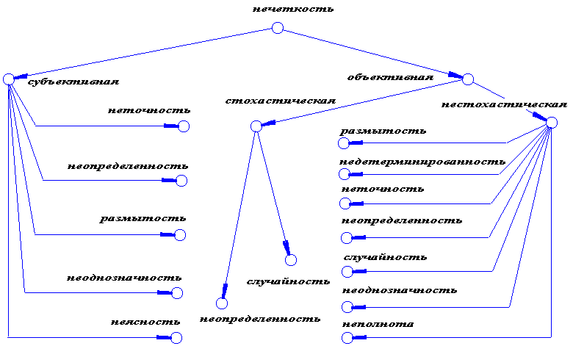
Рисунок 1. – Классификационная схема форм нечеткости
Помимо рассмотренных выше видов и форм неопределенности, некоторые исследователи [18],[11] выделяют такие формы нечеткости, как неизвестность, недостоверность, некорректность, неадекватность и некоторые другие. Необходимо отметить, что и сами эти понятия в каждом случае включают понятия еще более узкого объема, как явные, так и интуитивные. Общим для них является то, что они характеризуют свойства реальных объектов, явлений, процессов, отношений, понятий. В зависимости от отношения явления нечеткости к сознанию следует выделять такие категориальные виды нечеткости, как объективную нечеткость, являющую собой характеристику предметов действительности и их классов, и субъективную нечеткость, представляющую характеристику человеческого мышления. Следовательно, в зависимости от решаемой проблемы, в том случае, когда нечеткость какого-либо феномена необходимо формализовать, следует выделить, в первую очередь, категориальный вид нечеткости, а затем тот тип нечеткости, который характерен для рассматриваемого явления, то есть является формой проявления нечеткости, доминирующей по отношению к остальным формам проявления, что является существенным моментом в научном исследовании, где приходится сталкиваться с нечеткостью.

Методологические аспекты представления нечетких знаний
Данные и знания, получаемые от экспертов, измеряемые в ходе многократных экспериментов, выдвигаемые гипотетически, часто оказываются противоречивыми, неточными, ненадежными, трудноформализуемыми. Таким образом, наиболее часто в задачах, решаемых интеллектуальными системами, необходимо обрабатывать такие типы нечеткости, из рассмотренных выше, как неполнота, неточность, неоднозначность, неопределенность и собственно нечеткость. Очевидно, что для представления нечетких знаний в интеллектуальных системах традиционное исчисление высказываний и исчисление предикатов является неэффективным. В зависимости от типа нечеткости, характеризующей информацию, используются различные виды неклассических логик и математических методов представления знаний. Рассмотрим кратко некоторые из них.
Как совершенно справедливо указывает И.З. Батыршин, «основные успехи практических приложений теории нечетких множеств связаны с ее использованием при моделировании плохо определенных, но объективных процессов» [1], поскольку существует возможность настройки нечеткой модели процесса в стадии проведения эксперимента на моделируемом объективном процессе. Вместе с тем, возможность применения методов теории нечетких множеств к моделированию субъективных процессов принятия решений и анализа данных в интеллектуальных системах, является ограниченной. В таком случае становится необходимой разработка методов представления и обработки субъективной нечеткой информации, соответствующих качественному характеру субъективных суждений. Вместе с тем, помимо теории нечетких множеств, для моделирования нечеткости информации в интеллектуальных системах оказываются вполне адекватными и другие методологии.
В случае, когда неопределенность характеризуется стохастической детерминированностью, а вероятность оказывается аддитивной, для представления знаний используется вероятностная логика и субъективный байесовский метод [13].
Для учета неполноты наблюдений Демпстер ввел понятия неаддитивных верхних и нижних вероятностей, а Шейфер определил их соответственно через степени правдоподобности и доверия в теории принятия решений. Полученный метод выводов, именуемый теорией Демпстера – Шейфера, получил широкое распространение при обработке в интеллектуальных системах, таких, как SPERIL [13], субъективных суждений, выходящих за рамки вероятности.
Для обработки неполных знаний весьма эффективным является также аппарат немонотонных логик, в частности, немонотонная логика Мак-Дермотта и логика умолчаний Рейтера [7], а для устранения неоднозначности иногда применим метод релаксации [13]. Помимо немонотонных логик и логик с умолчаниями, для представления знаний в интеллектуальных системах также применяются пространственные и временные логики [6].
Для описания и представления нечеткости, свойственной человеческому мышлению, применяется аппарат теории нечетких множеств и теории возможностей. Теория возможностей, сформулированная Заде в 1977 году на базе теории нечетких множеств, позволяет одновременно моделировать неточность и количественно характеризовать неопределенность различных суждений. Так, аппарат теории возможностей успешно применяется практически во всех вышеописанных ситуациях для представления нечеткой информации [4].
Помимо вышеприведенных, для моделирования различных форм субъективной нечеткости успешно применяются методологии, представленные в таблице 1.
Таблица 1. Методология для моделирования нечеткости
Тип субъективной нечеткости | Методология для моделирования
Неточность | Нечеткие числа (L-R)-типа
Неясность | Теория возможностей
Неопределенность | Модальные логики
Размытость | Теория лингвистической переменной
Неоднозначность | Метод релаксации

ЭЛЕМЕНТЫ ТЕОРИИ НЕЧЕТКИХ МНОЖЕСТВ

Основные определения
Нечеткое множество 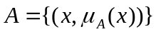определяется [9] как совокупность упорядоченных пар, составленных из элементов x универсума X соответствующих степеней принадлежности 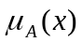. Поскольку функция принадлежности полностью описывает нечеткое множество, то нечеткое множество может задаваться непосредственно в виде функции принадлежности 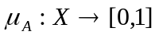. Таким образом, нечеткое множество вводится путем расширения двухэлементного множества принадлежностей {0,1} до отрезка [0,1]. Значения функции принадлежности не стоит отождествлять с вероятностью принадлежности элемента x нечеткому множеству A, поскольку степень принадлежности не имеет, как правило, статистической природы.
Определение 1. Носителем Supp(A) нечеткого множества A называется множество точек таких, что 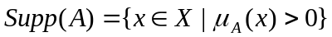.
Определение 2. Ядром Core(A) нечеткого множества A называется множество точек таких, что 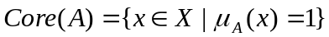. Точки 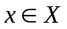, в которых 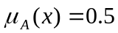 именуются точками перехода.
Обычное множество, ближайшее к нечеткому, определяется как [9]:
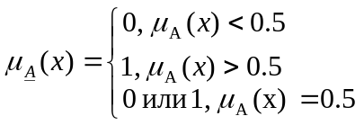. (1)
Высотой нечеткого множества A называется величина 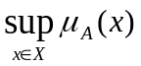. Нечеткое множество A называется нормальным, если 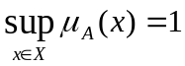; в случае, когда 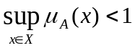, нечеткое множество A называется субнормальным. Субнормальное нечеткое множество A можно нормализовать в соответствии с формулой
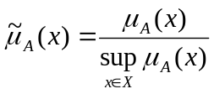. (2)
Если X – линейное векторное пространство, то нечеткое множество A будет выпуклым тогда и только тогда, когда его функция принадлежности выпукла, то есть для каждой пары точек 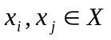 функция принадлежности нечеткого множества A удовлетворяет неравенству
(3)
для всех 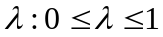.
Для записи нечетких множеств используются различные формы. К примеру, Л.А. Заде использует следующие обозначения. Если универсум 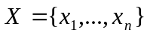 записывать в виде
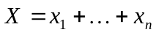, (4)
или
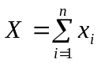, (5)
где символ + обозначает объединение, а не арифметическое суммирование, то нечеткое множество A универсума X будет записываться в виде
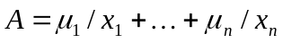, (6)
или, соответственно, в виде
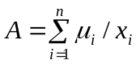, (7)
где 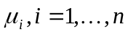 представляют собой степени принадлежности элементов  нечеткому множеству A, а символ / используется для различения компонент 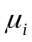 и во избежание неопределенности, так что записи (6),(7) можно интерпретировать как представление нечеткого множества A в виде объединения составляющих его одноточечных нечетких множеств 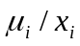.
Если носитель Supp(A) нечеткого множества A имеет мощность континуума, то используется запись
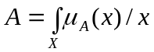, (8)
где - функция принадлежности нечеткого множества A а символ 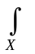 обозначает объединение нечетких синглетонов 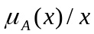 по рассматриваемому универсуму X.
Достаточно полный обзор функций принадлежности содержится в [8].

Основные операции над нечеткими множествами
Пусть A и B – два нечетких множества на универсуме X. Для определения основных операций над нечеткими множествами целесообразно использование традиционной формы записи, преимущественно используемой в литературе по нечетким множествам.
Включение нечеткого множества А в нечеткое множество В определяется условием
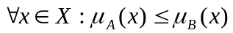. (9)
Равенство нечеткого множества А нечеткому множеству В определяется условием
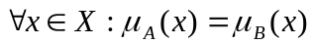. (10)
Дополнение нечеткого множества A определяется условием
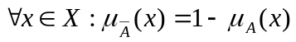. (11)
В теории нечетких множеств для обозначения операции взятия минимума используется символ , а для обозначения операции взятия максимума - символ .
Пересечение нечетких множеств A и B определяется как наибольшее нечеткое подмножество, содержащееся одновременно в A и B:
. (12)
Объединение нечетких множеств A и B определяется как наименьшее нечеткое подмножество, содержащееся одновременно в A и B:
. (13)
Более полный обзор операций над нечеткими множествами содержится в [9].

Нечеткие отношения и их свойства
Бинарным нечетким отношением R между множествами X и Y будет называться функция 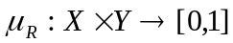 где 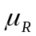- функция принадлежности отношения R, X,Y - базовые множества, [0,1] - отрезок вещественной прямой от 0 до 1. В случае, когда множества X и Y в силу связи между объектами совпадают, нечеткое отношение 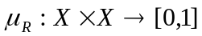, где X - базовое множество, называется нечетким отношением на множестве X. Иными словами, бинарное нечеткое отношение является нечетким множеством на декартовом произведении базовых множеств. В зависимости от свойств, которыми они обладают, выделяют различные типы нечетких отношений.
Рефлексивность:
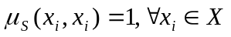. (14)
Слабая рефлексивность:
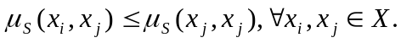 (15)
Сильная рефлексивность:
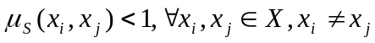, (16)
Антирефлексивность:
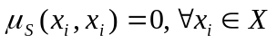. (17)
Слабая антирефлексивность:
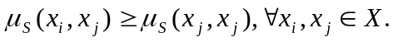 (18)
Сильная антирефлексивность:
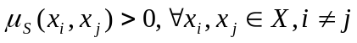, (19)
Симметричность:
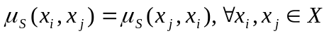. (20)
Антисимметричность:
. (21)
Асимметричность:
. (22)
Полнота сильная:
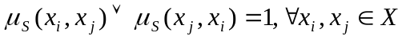. (23)
Полнота слабая:
. (24)
Транзитивность:
. (25)
Наиболее полно эти свойства рассмотрены в работах [8],[9].

Основные операции над нечеткими отношениями
Пусть R и S – два произвольных бинарных нечетких отношения на множестве X.
Включение нечеткого отношения R в нечеткое отношение S, определяется условием
. (26)
Дополнение 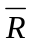нечеткого отношения R определяется условием
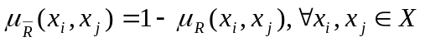. (27)
Пересечение нечетких отношений R и S определяется условием
. (28)
Объединение нечетких отношений R и S определяется условием
. (29)
Композицией 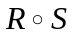 нечетких отношений R и S, , 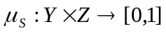 называется отношение, определяемое условием
. (30)
Если в условии (30) операцию взятия минимума заменить на операцию взятия среднего арифметического, получится следующее определение операции композиции:
. (31)
Возможны также и другие определения операции композиции нечетких отношений.
Полное рассмотрение операций над нечеткими отношениями содержится в [8].

НЕЧЕТКИЙ ВЫВОД «MODUS PONENS» НА ОСНОВЕ КОМПОЗИЦИИ НЕЧЕТКИХ ОТНОШЕНИЙ
Рассмотрим нечеткий вывод на примере [13]. Пусть X=Y={1,2,3,4} – универсумы, представляющие собой области натуральных чисел от 1 до 4, на которых определены нечеткое множество «маленькие», обозначаемое символом F, и нечеткое множество «большие», обозначаемое символом G, следующим образом:
F=1/1+0.6/2+0.1/3+0/4, (32)
G=0/1+0.1/2+0.6/3+1/4. (33)
Если есть знание-правило «если маленькое, то 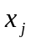 большое», то можно построить нечеткое отношение R между элементами универсумов в соответствии с правилом:
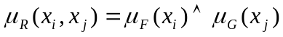, (34)
так что нечеткое отношение R может быть представлено в виде матрицы следующим образом:
R |  |  |  | 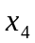
 | 0 | 0.1 | 0.6 | 1
 | 0 | 0.1 | 0.6 | 0.6
 | 0 | 0.1 | 0.1 | 0.1
 | 0 | 0 | 0 | 0
Предположим, что на универсуме Z={1,2,3,4} определены нечеткое множество «не маленькие», обозначаемое символом ¬F, и нечеткое множество «очень большие», обозначаемое символом H, в соответствии со следующими соотношениями:
¬F=0/1+0.4/2+0.9/3+1/4, (35)
H=0/1+0/2+0.5/3+1/4, (36)
тогда если есть знание-правило «если не маленькое, то 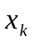 очень большое», то можно построить следующее нечеткое отношение S в соответствии с правилом (34): 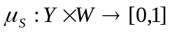
S
 | 0 | 0 | 0 | 0
 | 0 | 0 | 0.4 | 0.4
 | 0 | 0 | 0.5 | 0.9
 | 0 | 0 | 0.5 | 1
Если вычислить композицию нечетких отношений R и S, то из двух правил «если маленькое, то большое» и «если не маленькое, то очень большое» можно получить правило «если маленькое, то очень большое», выражаемое матрицей композиции :
 | 0 | 0 | 0.5 | 1
 | 0 | 0 | 0.5 | 0.6
 | 0 | 0 | 0.1 | 0.1
 | 0 | 0 | 0 | 0
В интеллектуальных системах наиболее часто применяются продукционные правила вида «ЕСЛИ Х, ТО Y». Традиционный дедуктивный вывод, именуемый правилом modus ponens – это вывод Y из факта Х в соответствии с вышеприведенным правилом, что записывается в следующем виде:
ЕСЛИ Х, ТО Y
Х
_____________
Y
Аналогичный вид данное правило принимает также и в случае, когда знания представляют собой нечеткие множества, так же, как и в рассматриваемом примере: {F,G,F’,G’} – совокупность нечетких множеств, описывающих знания. Таким образом, вывод G’ из F’ в соответствии с правилом modus ponens записывается в виде
ЕСЛИ F, ТО G
F’
_____________
G’
Данная запись обладает той существенной особенностью, что множества F и F’ не обязательно совпадают, однако если они достаточно близки друг другу, то их можно сопоставить и получить вывод G’.
Правило «ЕСЛИ F, ТО G» определяется с помощью формулы (34) как нечеткое отношение. Если же существует цепочка из нескольких правил, то результат – нечеткое отношение будет определяться как композиция нечетких отношений в соответствии с формулой (30). Вывод G’ определяется на основе композиции нечеткого множества F’ и нечеткого отношения R:
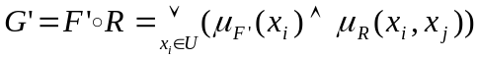. (37)
Если, как и в предыдущем примере, F=1/1+0.6/2+0.1/3+0/4, G=0/1+0.1/2+0.6/3+1/4, а нечеткое множество «около 2», обозначаемое символом F’, определяется в виде
F’=0.3/1+1/2+0.3/3+0/4, (38)
то при условиях «если маленькое, то большое», « около 2» необходимо определить . Как и ранее, отношение R строится в соответствии с правилом (34) и может быть представлено в виде матрицы
R
 | 0 | 0.1 | 0.6 | 1
 | 0 | 0.1 | 0.6 | 0.6
 | 0 | 0.1 | 0.1 | 0.1
 | 0 | 0 | 0 | 0
В соответствии с формулой (37), вывод G’ определяется следующим образом:
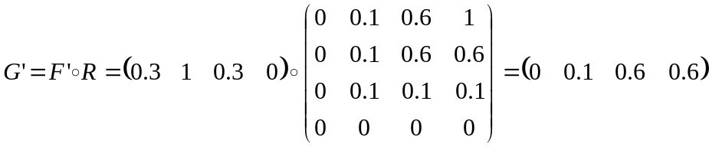 (39)
так что ответ на вопрос «что есть ?» формулируется в виде « есть G’», где
G’=0/1+0.1/2+0.6/3+0.6/4, (40)
что можно интерпретировать фразой «до некоторой степени большое».

ВЫВОД В СООТВЕТСТВИИ С ОБОБЩЕННЫМ ПРАВИЛОМ «MODUS PONENS»

Элементы теории возможностей
Пусть универсум X, на котором ранее определялись нечеткие множества, рассматривается как некоторое достоверное событие; пустое множество Ø будет отождествляться с невозможным событием. Предполагается, что каждому событию 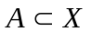 можно поставить в соответствие некоторое действительное число g(A), значение которого является оценкой степени уверенности, имеющейся у субъекта, по отношению к событию А с учетом текущего уровня информированности. Таким образом, величина g(A) возрастает с увеличением уверенности субъекта, так что по определению
g(Ø)=0 и g(X)=1. (41)
Если А – достоверное событие, то полагается g(А)=1, а если А –невозможное событие, то g(А)=0. Однако обратные утверждения, вообще говоря, неверны, то есть g(А)=1 не означает, что событие А обязательно является достоверным, так же как и g(А)=0 не означает, что событие А является невозможным.
Для обеспечения минимума согласованности при определении функции множества g наиболее слабым условием является аксиома монотонности по включению:
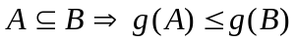, (42)
откуда непосредственно следуют неравенства
, (43)
, (44)
именуемые мерами неопределенности и характеризующие, соответственно, объединение и пересечение событий, предельными случаями которых являются функции множества П такие, что
, (45)
. (46)
Они называются, соответственно, мерами возможности и мерами необходимости.
Пусть 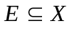 - достоверное событие. Функцию П со значениями из {0,1}, удовлетворяющую условию (45) можно определить в следующем виде:
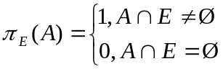. (47)
В таком контексте 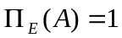 означает что событие А является возможным. В частности, если А и  - два противоположных события, то
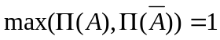, (48)
что естественно интерпретируется как факт, что из двух противоположных событий по крайней мере одно является безусловно возможным; вместе с тем, когда некоторое событие считается возможным, то не исключается и возможность противоположного события, что вполне согласуется с семантикой суждения о возможности, которое мало к чему обязывает рассуждающего.
Когда универсум X является конечным, то любую меру возможности П можно определить по ее значениям на одноточечных подмножествах Х:
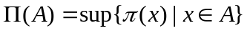, (49)
где 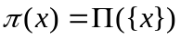; π есть отображение из Х в отрезок [0,1], именуемое функцией распределения возможностей, являющейся нормальным в смысле 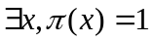, поскольку 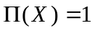.
Аналогично, можно построить функцию множества N, удовлетворяющую аксиоме (46) мер необходимости:
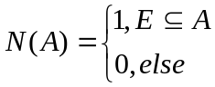. (50)
В рамках теории возможностей [4], в случае, когда универсум X является конечным, каждое нормальное нечеткое множество A интерпретируется как функция распределения возможностей 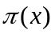. Аппарат теории возможностей получил обширное применение для представления нечетких правил и знаний в интеллектуальных системах.

Нечеткие посылки и обобщенное правило «modus ponens»
При выводе с нечеткими посылками, правило «ЕСЛИ Х, ТО Y» в общем виде выглядит как «ЕСЛИ Х ЕСТЬ A, ТО Y ЕСТЬ B», где X и Y являются переменными, а A и B – соответственно нечеткими множествами в некотором универсуме.
Пусть высказывание «Х ЕСТЬ A» будет обозначаться символом p, а высказывание «Y ЕСТЬ B», в свою очередь, обозначим через q. Тогда высказывание p выражает некоторое ограничение на возможные значения переменной X, а высказывание q выражает некоторое ограничение на возможные значения переменной Y. Причинно-следственную связь от X к Y можно представить условным распределением возможностей 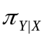, которое ограничивает возможное значениеY при заданном значении X. При известной функции распределения возможностей, характеризующую высказывание «ЕСЛИ X ЕСТЬ A», можно вычислить функцию распределения возможностей, выражающую ограничение на Y, в соответствии с формулой [4]:
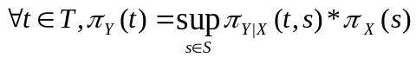, (51)
где T – базовое множество переменной Y, а S – базовое множество переменной X, и * - треугольная норма.
Следует отметить, что 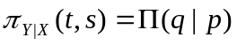, если 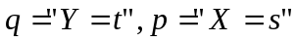 а 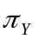 - проекция двумерного распределения возможностей 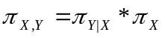 на базовое множество T переменной Y, определяемая в соответствии со следующим выражением
, (52)
так что мера возможности 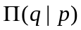 характеризует возможность того, что высказывание q можно дедуктивно вывести из высказывания p.
В таком случае правило «ЕСЛИ Х ЕСТЬ A , ТО Y ЕСТЬ B» выражается следующим неравенством:
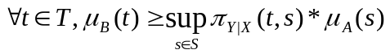, (53)
в свою очередь, индуцируемом условием
, (54)
где, соответственно, 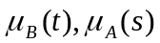есть функции распределения возможностей для переменных X и Y соответственно, а функция неизвестна. Неравенство получается вследствие того обстоятельства, что когда «Y ЕСТЬ B» требуется «Y ЕСТЬ B’», если B’ соответствует распределению возможностей, содержащему аналогичное, связываемое с B, распределение. Для непрерывной треугольной нормы наибольшее решение приведенного выше неравенства имеет вид 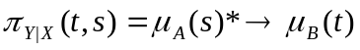, где импликация определяется как 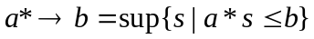, а, в свою очередь, символ * обозначает конъюнкцию. В частности, в качестве операции импликации используются следующие виды импликации:
- импликация Геделя
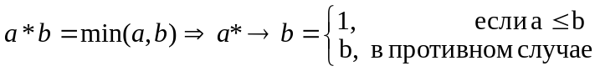 (55)
- импликация Гогена
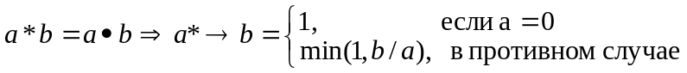 (56)
- импликация Лукасевича
(57)
Дедуктивный вывод с нечеткими посылками рассмотренного вида осуществляется в соответствии с обобщенным правилом modus ponens:
ЕСЛИ Х ЕСТЬ A , ТО Y ЕСТЬ B
Х ЕСТЬ A'
______________________
Y ЕСТЬ B’
где 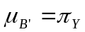 легко вычисляется по формулам
, (58)
, (59)
откуда следует
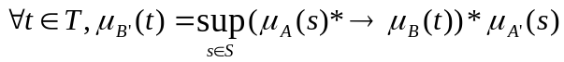, (60)
что записывается в виде 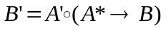.
В работе [4] рассматриваются также выводы с неопределенными посылками в соответствии с правилами modus ponens и modus tollens, а также принцип резолюции с неопределенными посылками и рассуждения с нечеткими квантификаторами.

СПИСОК ИСПОЛЬЗОВАННЫХ ИСТОЧНИКОВ
- Батыршин И.З. Методы представления и обработки нечеткой информации в интеллектуальных системах. // Новости искусственного интеллекта, № 2,1996, с.9-65.
- Вятченин Д.А. Формы проявления нечеткости // Гуманитарно-экономический вестник. -1998. - № 1. - с.66-69.
- Гегель Г.В.Ф. Наука логики: В 3-х т./Отв. ред. и авт. вступит. статьи М.М.Розенталь - М.: Мысль, 1970-1972.-т.2, 1971, 248 c.
- Дюбуа Д.,Прад А. Теория возможностей: Приложения к представлению знаний в информатике / Пер. с фр. В.Б.Тарасова; под. ред. С.А.Орловского.- М.: Радио и связь, 1990.- 228с.
- Ито О., Инаба М., Мураками С. и др. Промышленные применения. // Прикладные нечеткие системы /Под ред. Т.Тэрано, К.Асаи, М.Сугэно; пер. с япон. Ю.Н.Чернышова.-М.: Мир, 1993, гл. 3, с.64-198.
- Кандрашина Е.Ю., Литвинцева Л.В., Поспелов Д.А. Представление знаний о времени и пространстве в интеллектуальных системах / Под ред. Д.А. Поспелова. – М.: Наука, 1989.- 328с.
- Логический подход к искусственному интеллекту: от классической логики к логическому программированию: пер. с фр. / Тей А., Грибомон П., Луи Ж. и др. – М.: Мир, 1990.- 432 с.
- Кофман А. Введение в теорию нечетких множеств / Пер. с фр. В.Б.Кузьмина; под ред. С.И.Травкина.- М.: Радио и связь,1982. -432с.
- Нечеткие множества в моделях управления и искусственного интеллекта / А.Н. Аверкин, И.З. Батыршин, А.Ф. Блишун и др.; под ред. Д.А. Поспелова. - М.: Наука, 1986. - 312с.
- Никифоров А.Л. Семантическая концепция понимания. // Исследования по логике научного познания. Материалы международного симпозиума /Отв. ред. Д.П.Горский. - М.: Наука, 1990, с.4-18.
- Обработка нечеткой информации в системах принятия решений / А.Н. Борисов, А.В. Алексеев, Г.В. Меркурьева и др. – М.: Радио и связь, 1989. – 304с.
- Ожегов С.И. Словарь русского языка: Ок. 57000 слов / Под ред. Н.Ю.Шведовой. - 17-е изд., стереотип. - М.: Русский язык, 1985. -797с.
- Представление и использование знаний / Х.Уэно, Т.Кояма, Т.Окамото и др.; под ред. Х.Уэно, М.Исидзука; пер. с япон. И.А.Иванова; под ред. Н.Г.Волкова. - М.: Мир, 1989. -220с.
- Прикладная статистика: Классификация и снижение размерности: Справ. Издание / С.А. Айвазян, В.М. Бухштабер, И.С. Енюков, Л.Д. Мешалкин; под ред. С.А. Айвазяна. – М.: Финансы и статистика,1989.- 607с.
- Сагатовский В.Н. "Точность" как гносеологическое понятие. - Философские науки, 1974,N 1, с. 56-61.
- Свириденко В.М. О гносеологической природе постулата неизбежности погрешности измерения. - Вопросы философии, 1972,N 6, с. 23-31.
- Состояние и перспективы развития информационных технологий. – Информационные технологии. – №1, 1999, с.44-46.
- Танака К. Итоги рассмотрения факторов неопределенности и неясности в инженерном искусстве. // Нечеткие множества и теория возможностей. Последние достижения / Под ред. Р.Р.Ягера; пер. с англ. В.Б.Кузьмина; под ред. С.И.Травкина. - М.: Радио и связь, 1986, с.37-50.
- Тэрано Т. Введение в нечеткие системы. // Прикладные нечеткие системы /Под ред. Т.Тэрано, К.Асаи, М.Сугэно; пер. с япон. Ю.Н.Чернышова.-М.: Мир, 1993, гл. 1, с.9-17.
- Norwich A.M., Turksen I.B. The Fundamental Measurement of Fuzziness. // Fuzzy Set and Possibility Theory: Recent Developments / Ed. by R.R.Yager.- N.Y.: Pergamon Press, 1982, pp. 49-60.
- Norwich A.M., Turksen I.B. Stochastic Fuzziness. // Approximate Reasoning in Decision Analysis/Ed. by M.M.Gupta, E.Sanchez.-Amsterdam: North-Holland Publishing Company, 1982, pp.13-22.
- Ostasiewicz W. Some Philosophical Aspects of Fuzzy Sets. // Fuzzy Economic Review, 1996, vol. 1, N 2, pp.3-33.

